辽河社区集中学习

《习近平关于加强党的作风建设论述摘编》

为进一步加强基层社区组织党的政治建设，2025年6月9日，辽河社区组织社区干部召开集中学习，共同学习《习近平关于加强党的作风建设论述摘编》第三章：作风问题核心是党同人民群众的关系问题。

作风问题核心是党同人民群众的关系问题。历史实践反复证明，当党员干部真正践行"从群众中来，到群众中去"的工作方法，将"人民至上"的价值追求转化为制度安排和政策设计，就能筑牢抵御"四大考验"的铜墙铁壁。将"以人民为中心"的发展思想转化为可感知的民生温度，在解决急难愁盼问题中厚植执政根基。

通过本次学习，进一步深化了党的作风建设工作，令社区党员干部建立起党的作风与人民群众关系的认识，学会严肃看待社区工作与人民群众的重要关系，有效加强了党性修养。

新城街道辽河社区

2025年6月9日

影像资料：

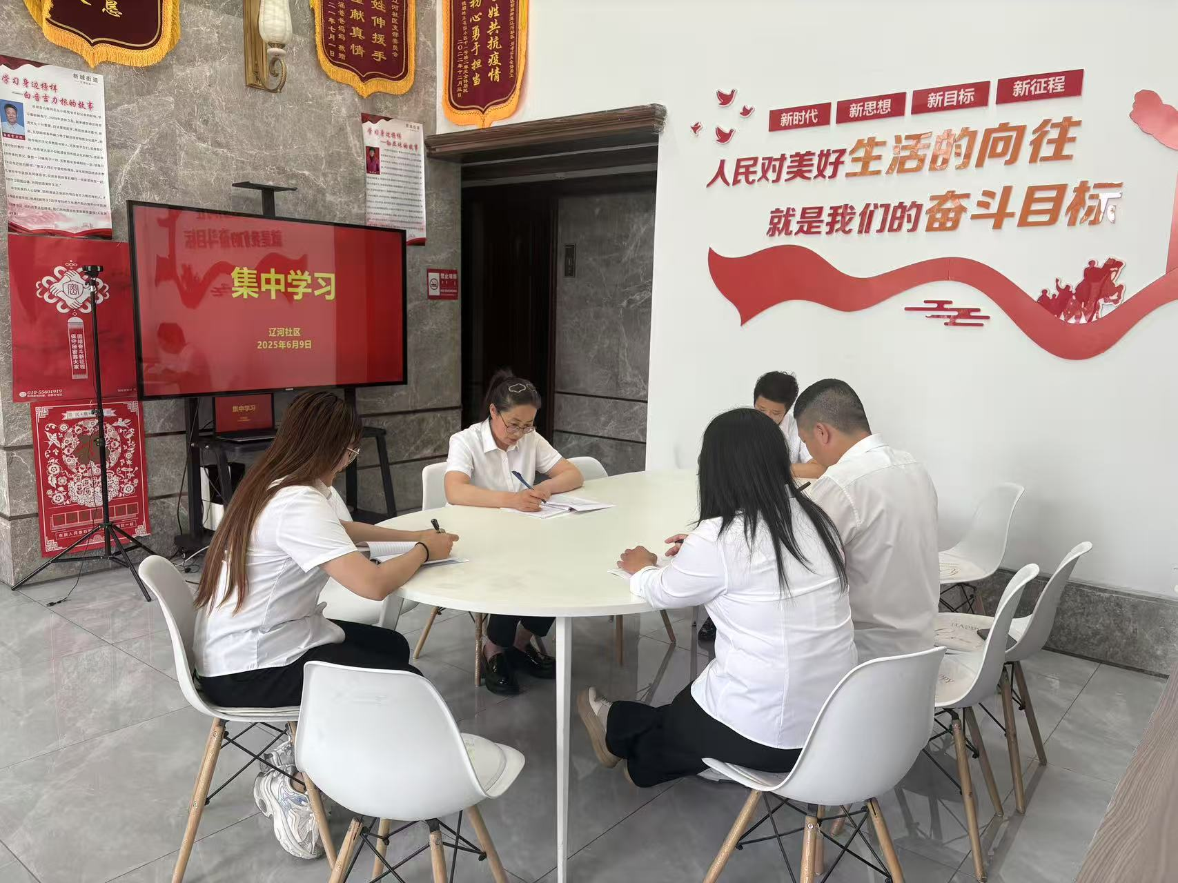

**图一：2025年6月9日，集中学习《习近平总书记关于党的建设的重要思想概论》**

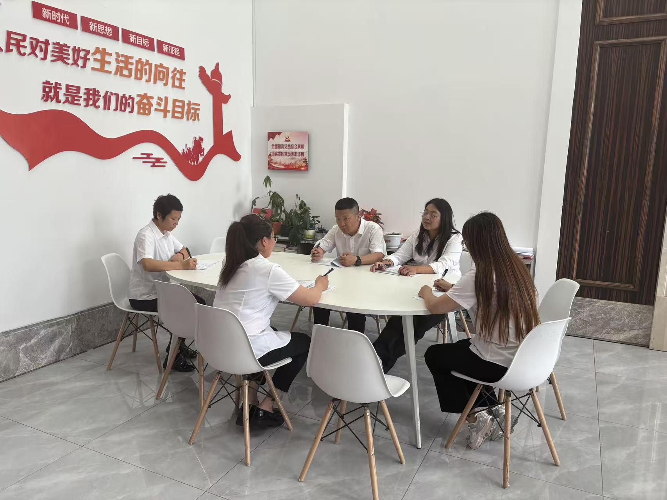

**图二：2025年6月9日，集中学习《习近平总书记关于党的建设的重要思想概论》**